Die M.A.D.Gallery enthüllt „Dynamic Structures“ –
eine faszinierende Ausstellung kinetischer Kunst
des niederländischen Künstlers Willem van Weeghel

Die M.A.D.Gallery präsentiert „Dynamic Structures“: sechs beeindruckende Werke des niederländischen Künstlers Willem van Weeghel, der für seine modernen Interpretationen kinetischer Kunst bekannt ist. Jede einzelne der animierten Kompositionen zieht den Betrachter mit ihren sich bewegenden Elementen, die sich zu kühnen Mustern verbinden und ein spannendes Wechselspiel zwischen Ordnung und Chaos verursachen, unweigerlich in ihren Bann.

Das Team der M.A.D.Gallery freut sich sehr darüber, diese Sammlung am Genfer Standort zu zeigen. „Willem van Weeghel verkörpert perfekt die Vision der M.A.D.Gallery“, erklärt Max Büsser, der von kinetischer Kunst begeisterte Gründer der M.A.D.Gallery. „Seine Werke faszinieren nicht nur aus visueller Sicht: die meisten Besucher – und ich bin da keine Ausnahme – fragen sich auch die ganze Zeit, wie sie funktionieren. Unkonventionelle und kreative Ideen, ungeheures Talent, hochmoderne Technik und Tausende Stunden anspruchsvoller Arbeit führen am Ende zu einem Objekt reiner Schönheit.“

Schaffensprozess
Van Weeghels Studio in den Niederlanden ist eine Mischung aus Stahlwerkstatt und Museum: Überall finden sich Werkzeuge, Schweißmaschinen und Farbe und an den Wänden hängen Kunstwerke. Hier, im Atelier seiner Träume, entsteht seine kinetische Kunst mit ihrem ganz besonderen Zauber.

Alles beginnt mit einem Bild in seinem Kopf. „Zunächst habe ich eine Idee und fertige eine einfache Zeichnung an – ich habe viele Skizzenbücher –, um den Gedanken oder die Idee festzuhalten. Gute Ideen kommen mir meist immer wieder in den Sinn, selbst nach einigen Monaten. Wenn das der Fall ist, versuche ich, diese Idee nachzubauen oder zu berechnen“, erklärt der Künstler. Van Weeghel gestaltet seine Ideen mit Computeranimationen weiter aus, um sämtliche möglichen Bewegungen zu testen. Wenn er diese Phase erfolgreich abgeschlossen hat, wird das Werk in einem 3D-CAD-Programm (Computer-Aided Drafting) konstruiert.

Zur gleichen Zeit entwickelt van Weeghel das Softwareprogramm, das die Bewegungen aller Elemente koordiniert. Im Zentrum seines Schaffens liegt die sich stetig wandelnde, fließende Bewegung in seinen Kompositionen. „Ich arbeite immer von vorne. Ich habe eine Vorstellung davon, was der Betrachter sehen oder fühlen soll, wenn er vor dem Werk steht, und versuche dann, diese Vorstellung mit technischen Mitteln umzusetzen“, beschreibt van Weeghel seine Methode.

„Es ist von entscheidender Bedeutung, dass die Technik vollkommen zuverlässig funktioniert, um das einwandfreie Zusammenspiel von Vorder- und Rückseite sicherzustellen.“ Der Autodidakt van Weeghel verbringt unzählige Stunden mit der Entwicklung und dem Testen der Software, um die Komposition optisch ansprechend zu gestalten.

Bei der Konstruktion im Studio erwachen die Werke dann zum Leben. Van Weeghels handwerkliches Können manifestiert sich hierbei in jedem Detail des Werkes – vom Schweißen der beweglichen Komponenten über die handbemalte Leinwand bis hin zur Montage der technischen Komponenten.

Dynamic Structures
Die Bewegung steht bei jeder seiner Schöpfungen im Mittelpunkt. Mit einer nuancenreichen Farben- und Formenpalette betont van Weeghel diese Bedeutung der Bewegung in dem sich ständig weiterentwickelnden Werk noch zusätzlich. Dem Betrachter verborgen bleibt hingegen das in die Rückseite des Kunstwerkes integrierte Computersystem, das so programmiert wurde, dass es die hochentwickelten Mechanismen steuert. Mithilfe dieser Technologie choreografiert van Weeghel einen dynamischen Tanz von Objekten, die sich in unterschiedlichen Geschwindigkeiten zu stets neuen geometrischen Mustern zusammenfügen, immer methodisch durchdacht, mit hoher Präzision entwickelt und vollkommen geräuschlos.

„Dynamic Structure 171113“ misst eindrucksvolle 154 x 154 x 16,6 cm und die tiefschwarzen Formen bilden auf der handbemalten weißen Leinwand einen markanten Kontrast. Das visuelle Erlebnis wird noch verstärkt durch die stufenlose Bewegung von vier identischen rechtwinkligen Elementen und vier Linien, die um vier Drehpunkte rotieren und fortwährend ihre Position verändern. Jeder Punkt verfügt über zwei Achsen, sodass sich die Objekte unabhängig voneinander in zwei Richtungen und unterschiedlich schnell bewegen können. Das dynamische Werk mit den sich unablässig bildenden und wieder auflösenden Mustern sorgt für Staunen.

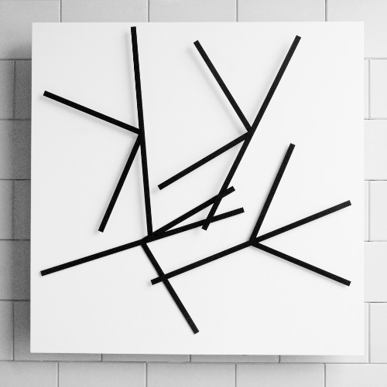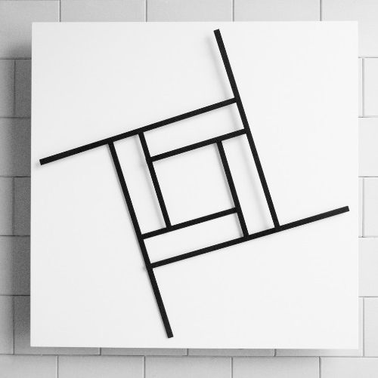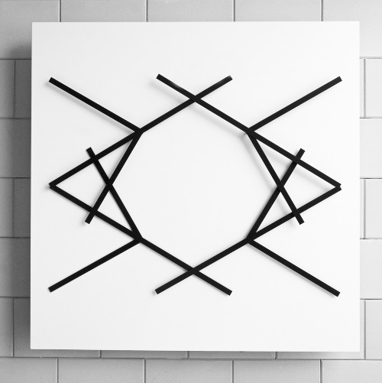

Das in Blautönen gehaltene Werk „Dynamic Structure 61114 B“ besteht aus sechs T-förmigen Elementen in leuchtendem Kobaltblau, die sich vor einem Hintergrund in dunklem Marineblau drehen. Die fließende Bewegung der Komposition erinnert in Kombination mit dem brillanten Einsatz der Farben an ein Kaleidoskop – allerdings auf einer 120 Quadratzentimeter großen Leinwand. Beim Betrachten der immer wieder neu entstehenden geometrischen Muster scheint die Zeit stillzustehen.

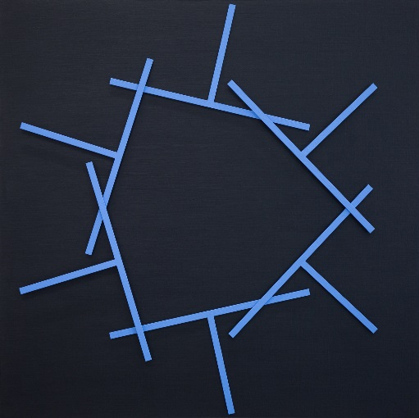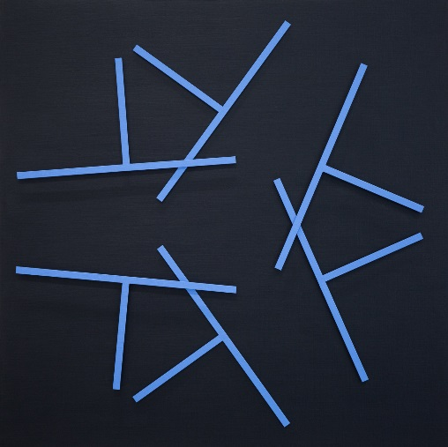

Das kinetische Werk „Dynamic Structure 6618“ kombiniert zwei rote Punkte und zwei schwarze Kreise, die in koordinierten Abläufen über eine strahlend weiße Leinwand wandern – mal langsam, dann wieder schnell. Die komplementären Elementpaare bewegen sich unabhängig voneinander und es stehen unterschiedliche Geschwindigkeiten zur Auswahl. Alle Komponenten wurden durch van Weeghel von Hand mit Acrylfarbe bemalt und zusammengebaut. Einen ähnlichen Aufbau weisen „Dynamic Structure 10718“ mit gelben Quadraten und schwarzen Dreiecken und „Dynamic Structure 12718“ mit zwei ausgefüllten blauen Dreiecken und einem Paar offener Quadrate auf. Jedes der drei Werke, die als Triptychon oder einzeln ausgestellt werden können, misst 85 x 125 x 11 cm.

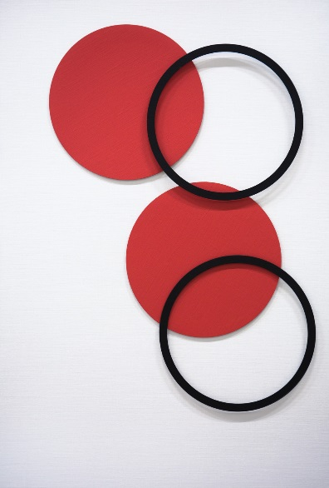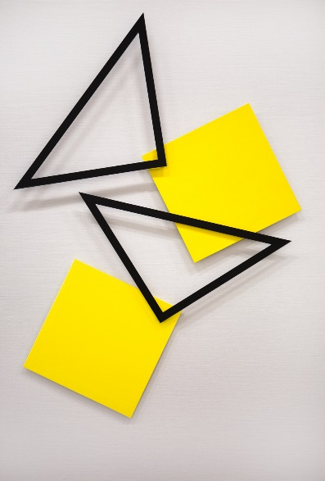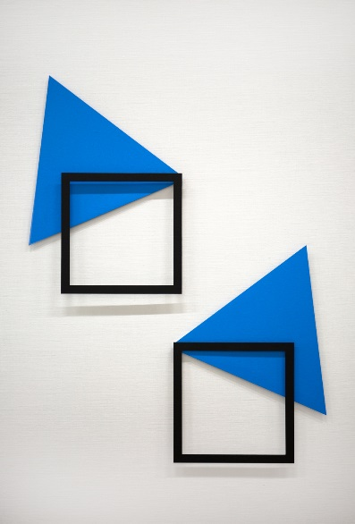

Die Sammlung „Dynamic Structures“ fasst in idealer Weise die hypnotische Kraft der kinetischen Kunst von van Weeghel zusammen: die Werke wollen mit der Bewegung der Elemente das Verstreichen der Zeit visualisieren, fast wie die Zeiger einer Uhr. Jedes Stück ist limitiert auf fünf und signiert auf der Rückseite.

Der Künstler
Während seines Studiums an der Kunstakademie im niederländischen Amersfoort schuf van Weeghel im Rahmen einer Aufgabenstellung eine Wandarbeit. Während er auf der Suche nach der besten Komposition die einzelnen Teile anordnete, hatte er eine Eingebung: „Es wäre doch großartig, wenn alle Teile einmal jede Position einnehmen würden.“ So entstand sein erstes kinetisches Werk. Van Weeghel war zutiefst beeindruckt von der Symbiose zwischen Kunst und Technologie und fasste den Entschluss, professioneller Künstler zu werden. Er schuf sich seine Nische für kinetische Kunst und konzentrierte sich fortan auf diese.

Auf seinem Lebensweg als professioneller Künstler nutzte van Weeghel seine Werkstatt und seine technische Ausrüstung zu seinem Vorteil und gründete ein erfolgreiches Geschäft, das Edelstahlprodukte herstellt, Schweißarbeiten ausführt und Maschinen reinigt. Dieses Unternehmen ermöglichte es ihm, Kunst zu schaffen, wenn er gerade keinen Auftrag hatte. 2016 verkaufte er das Geschäft, um seiner Leidenschaft zu folgen und sich ganz der kinetischen Kunst zu widmen.

Heute, mit 62 Jahren, ist die Liebe zu seiner Arbeit stärker denn je. Seine Stücke wurden an private Sammler verkauft und sind heute in Museumseinrichtungen und öffentlichen Räumen wie Krankenhäusern oder Unternehmensbüros überall in den Niederlanden sowie in Galerien auf der ganzen Welt zu sehen. Seine Werke wurden auch auf Kunstmessen wie der Art Miami gezeigt, einer international anerkannten Messe für moderne und zeitgenössische Kunst. Derzeit stellt sich van Weeghel seiner bisher größten Herausforderung: die Entwicklung eines komplett selbstlernenden automatisierten Systems zur Steuerung seiner kinetischen Kompositionen.

